İLK ÖĞRETMENİM İLK EĞLENCEM (2020-2021)

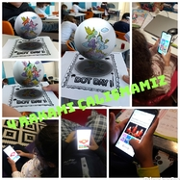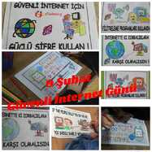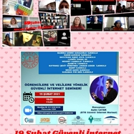
Necmi Şahin İlkokulu 1/ B Sınıfı öğretmeni Nuray BOLATBAŞ YILDIZ ve öğrencileri 1 Azarbaycan, 1 Almanya ve 7 Türkiye proje ortağı ile çalışmalarını yürütmüştür. Gerçekleştirilen oyunlar ve çalışmalar okulumuz zümre öğretmenleri ile paylaşılmıştır.
Okuma,yazma ve dört işlem eğitiminde karşılaşılan güçlüklerin aşılması,öğrencilerin ilgisini çeken ve onları motive eden etkinlikler projemizi birinci sınıfta uygulanabilir bir proje yaptı. Eğlenceli ve çeşitli etkinlikler web2.0 araçlarıyla disiplinler arası yaklaşımla okuma yazma ve temel becerileri öğrencilerimizin kazanmasını sağladık.
Her ses için web 2 oyunları hazırlandı.Bu oyunlar sınıf içi etkinliklerle zenginleştirilerek öğrencilerde keyifli öğrenme alanı oluşturuldu. Öğrencilerimiz ses temelli okuma-yazma ağırlıklı çalışmalara ek matematik, hayat bilgisi , görsel sanat , okuma anlama ve beceri aktivitelerini yaptı.
Güvenli internet günü, 29 Ekim, 24 Kasım, Ritmik Sayma ve Okuma Bayramı çalışmalarını ortak gerçekleştirdik. Proje kitaplığı oluşturduk. Proje sonu e dergi oluşturuldu. Bu etkinliklerle öğrencilerimiz keyifli bir okuma-yazmaya geçiş yaşamıştır. Ses temelli öğrenme yöntemine web 2 araçları entegre edilerek keyifli öğrenme ve pekiştirme alanı oluşturulmuştur.
Öğrencilerin bilgiyi eğlenerek keşfettikleri bir eğitim ortamı oluşturmak hedeflenmiş ve hedefe ulaşılmıştır. Bu proje ile okulumuz Avrupa kalite etiketi almıştır.

